# Práctica Búsquedas Centro Cultural

Nombre: Emmanuel Buenrostro Briseño

Registro: 22300891

Grado y grupo: 5 I

Periodo: Ago-Dic 2024

Escuela: CETI Colomos

Materia: Bases de Datos I

Profesor: Susana Elizabeth Ferrer Hernandez



## Búsquedas

* Muestra el nombre de la época, inicio del periodo y fin del periodo de aquellas épocas que iniciaron entre 1900 y 1975.

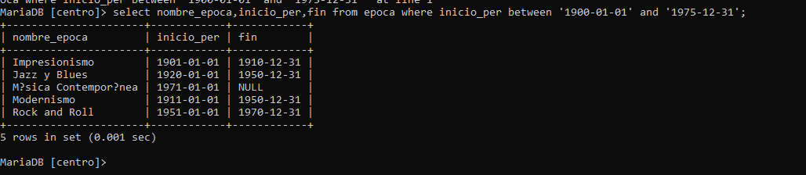

* Muestra el nombre del instrumento, creador y tipo de aquellos que su lugar de creación sean Italia o Alemania

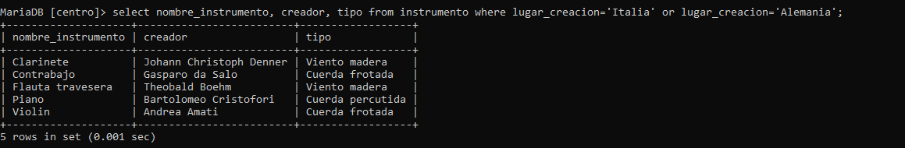

* Muestra el nombre del músico, nombre del género, fecha de nacimiento de aquellos músicos que nacieron entre 1700 y 1866.

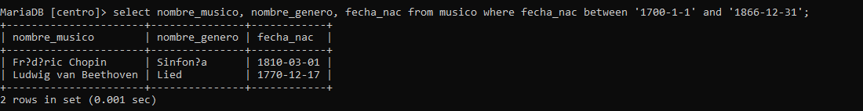

## Conclusiones

En esta práctica hicimos búsquedas de una sola tabla, entonces ocupamos el comando select (columnas) from (tabla) where (condición).

En las condiciones que podemos usar para las búsquedas podemos tener una simple igualdad, que fue utilizado en la segunda busqueda, o puede ser que este entre cierto rango con el comando between, que fue utilizado en la primer y tercer busqueda.

Además podemos usar and y or para anidar condiciones, ya sea que se cumplan ambas (con el and) o que se cumpla alguna de las dos (con el or).